**上方三个按钮：**

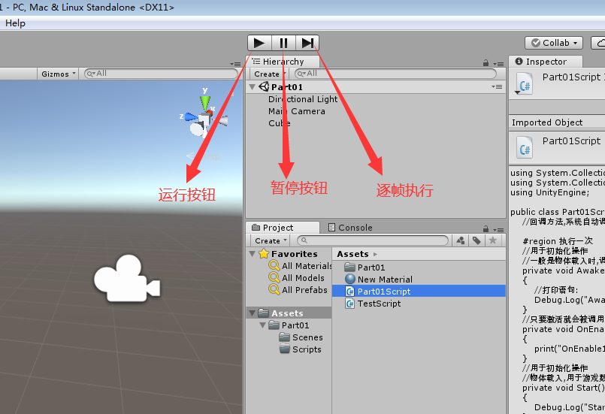

**更改FixedUpdate()的固定值**

Edit---->ProjectSettings--->Time

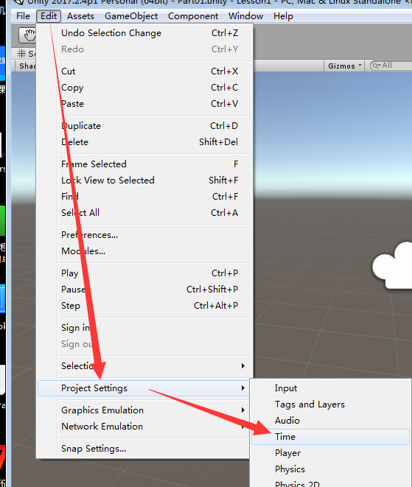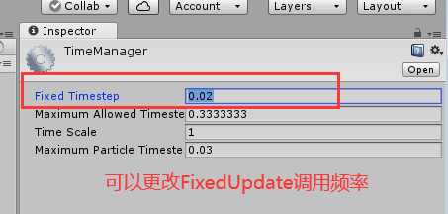

**多脚本的脚本生命周期该如何执行**

1.把part1Script中的代码复制一份到Test中，并把1改成2.

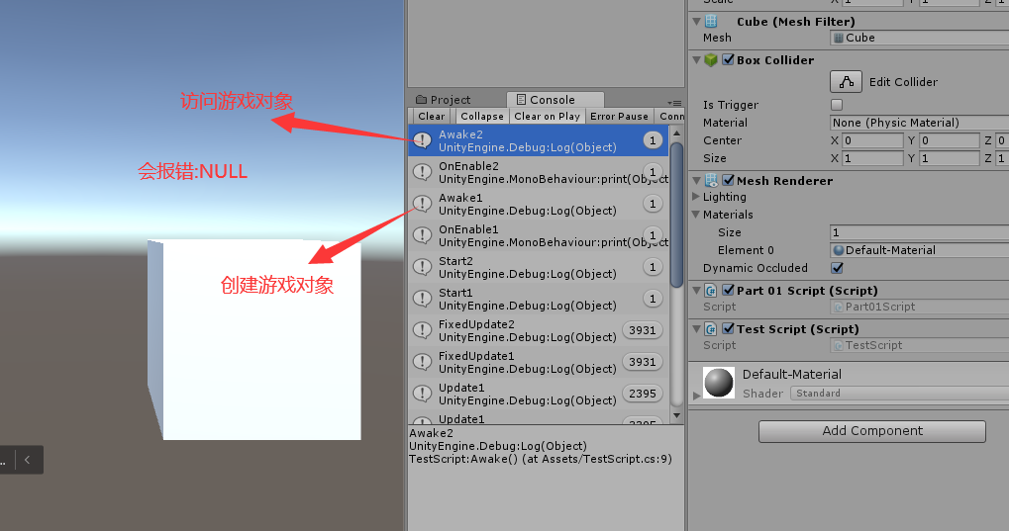

2.

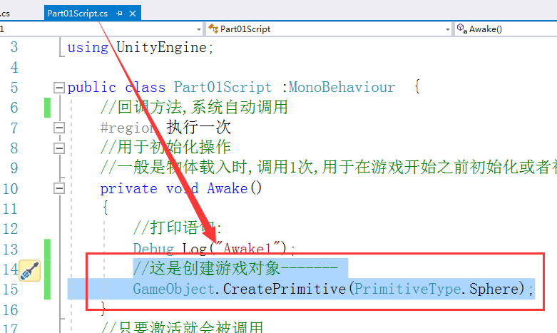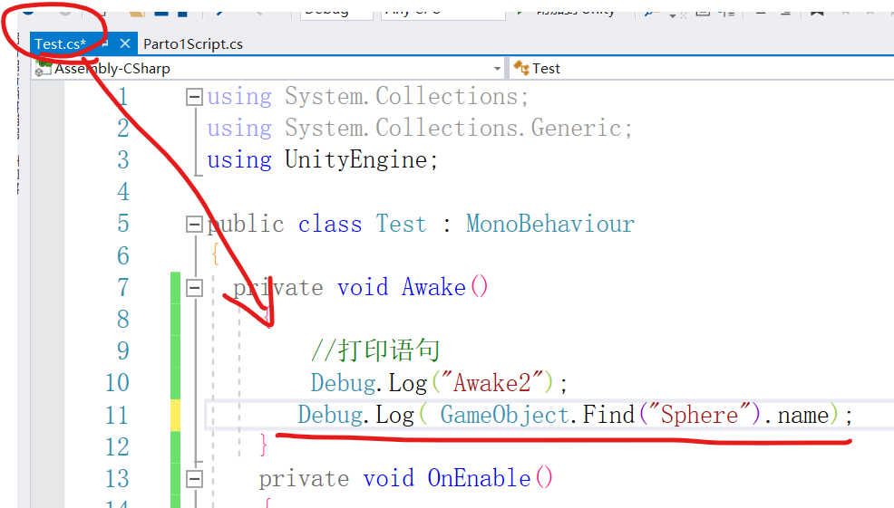

**如何调节脚本执行的先后顺序**

Edit--->Project Settings--->Script Execution Order

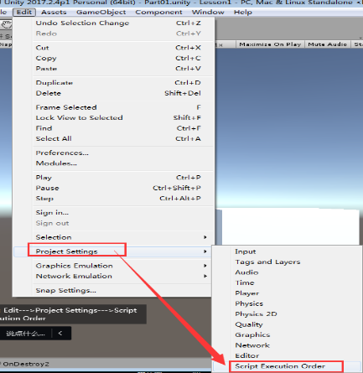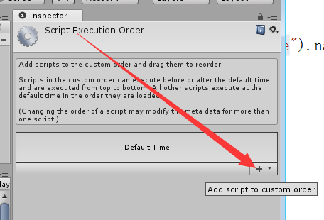

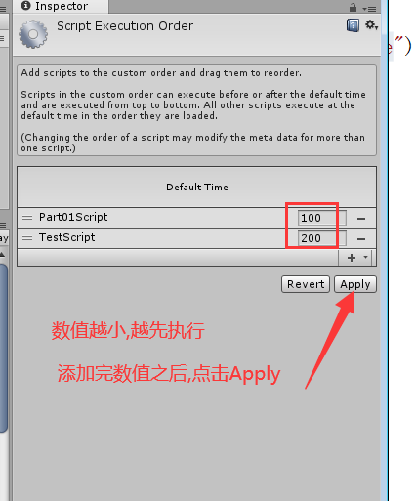

**创建新的文件夹**：新创建文件夹Part02

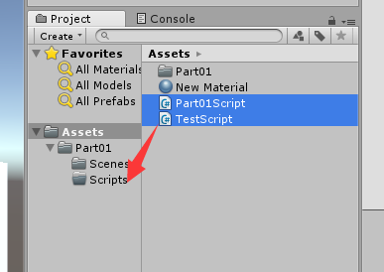 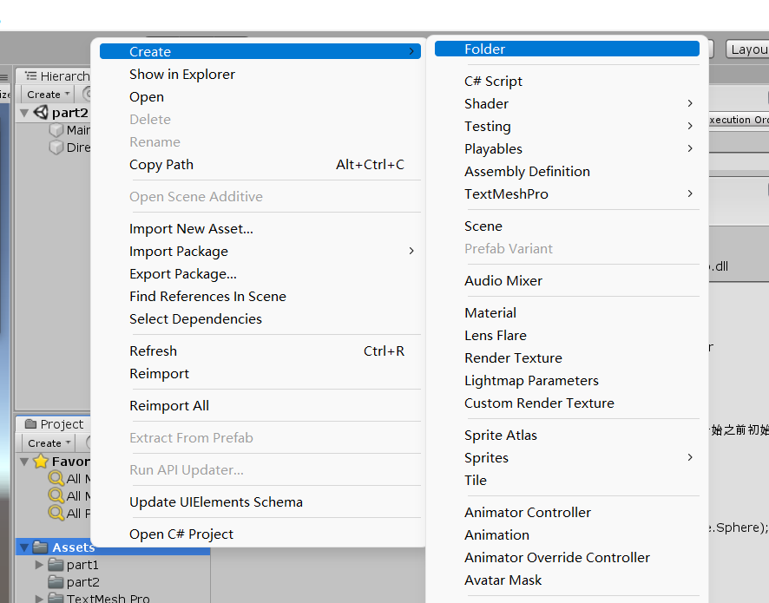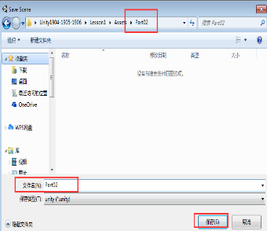

**创建空物体：**

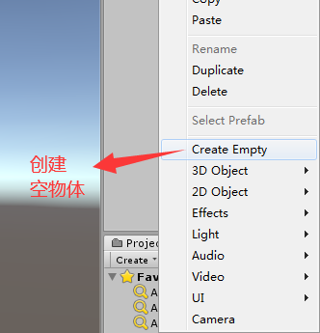

**要学习的六大类**

GameObject:  
Transform:  
Vector3:  
Quationary:  
Time:  
Math

**自定义标签**

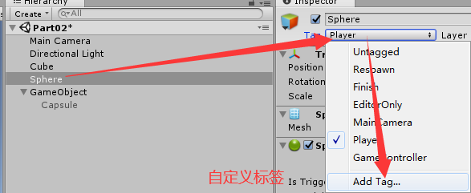

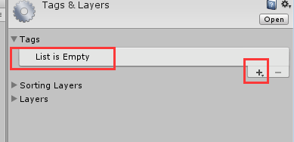

**GameObject类**

#region GameObject类

//GameObject:指的是类

//gameObject:对象（属性）

GameObject obj1=GameObject.Find("Sphere");

Debug.Log(obj1.name);

//FindWithTag通过标签查找游戏对象

GameObject obj2= GameObject.FindWithTag("Player");

Debug.Log(obj2.name);

GameObject[] obj3 = GameObject.FindGameObjectsWithTag("Player");

//1.数字名[下标]

//2.for

//3.foreach

foreach (var item in obj3)

{

Debug.Log(item.name);

}

//FindGameObjectWithTag通过标签查找游戏对象

GameObject obj4 = GameObject.FindGameObjectWithTag("Player");

Debug.Log(obj4.name);

//gameObjects

Debug.Log(gameObject.name);

//Destroy:销毁游戏对象

//GameObject.Destroy();

//如果有两个参数：代表的是多少秒后销毁游戏对象

//参数1：要销毁的游戏对象

//参数2：多少秒

//Destroy(gameObject, 2f);

//立即销毁

//Destroy(gameObject);

#endregion